Manual de Utilização

Descrição e regras do jogo

Descrição do jogo

O jogo SAHARA caracteriza-se por ter um tabuleiro de forma hexagonal, no qual estão distribuídas 54 casas triangulares, sendo metade destas brancas e a outra metade pretas. As peças do jogo são em forma de pirâmide sendo 6 de cor clara e 6 de cor escura. A duração média do tempo deste jogo é de 10 a 20 minutos.
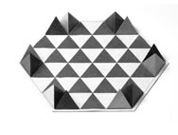

Regras do jogo

As peças são distribuídas pelos cantos do tabuleiro para se dar início ao jogo.
Um jogador pode movimentar qualquer uma das suas pirâmides para uma casa adjacente que se encontre livre. Se a casa para onde a peça foi movida for de cor preta o jogador pode optar por jogar novamente ou permanecer nessa casa, não podendo regressar à casa onde iniciou o movimento. Se esta for de cor branca a jogada termina aí.
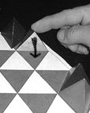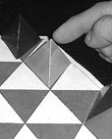

Para haver um vencedor é necessário que uma peça do jogador adversário fique bloqueada, isto é, que esta peça não possa executar nenhum movimento. Isto acontece quando uma peça se encontra rodeada por 3 peças adversárias ou 2 se esta se encontrar num dos cantos do tabuleiro.

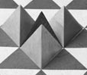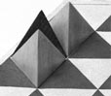

Lista de Conteudos

1. Inicio de Jogo 3
I. Escolha do tipo de jogo 4
II. Escolha do nível de jogo 4
III. Escolha de qual o jogador que inicia a jogar 4
IV. Iniciar o jogo 4
2. Movimentações do Tabuleiro 4
I. Movimentar o tabuleiro 5
3. Escolha do tema de jogo 5
I. Escolha do tema 5
4. Anular jogada 5
I. Anular jogada (apenas possível para um jogador humano) 5
5. Movimentação das peças 5
I. Como jogar 5
II. Mover uma peça 5

Inicio de Jogo

Escolha do tipo de jogo

A escolha do tipo de jogo é realizada através de um RadioGroup com as opções para os tipos de jogo: Humano/Máquina, Humano/Humano e Máquina/Máquina.

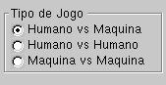

Escolha do nível de jogo

A escolha do nível de jogo é realizada através de uma ComboBox com as opções para os diferentes níveis: 1, 2, 3, 4 e 5.

Escolha de qual o jogador que inicia a jogar

A escolha de qual o jogador que inicia o jogo é realizada através de um RadioGroup com as opções: Jogador 1 (para o jogador 1 começar a jogar) e Jogador 2 (para o jogador 2 começar a jogar primeiro).

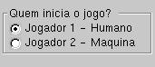

Iniciar o jogo

Para iniciar o jogo o jogador depois de já ter escolhido o nível, o tipo de jogo e que joga primeiro apenas tem que seleccionar a opção Start.

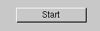

Movimentações do Tabuleiro

Movimentar o tabuleiro

O utilizador para executar movimentações do tabuleiro pode utilizar o rato, clicando no tabuleiro sem largar e movendo o rato no sentido da movimentação desejada. Outra opção para a movimentação consiste em utilizar as teclas UP, DOWN, RIGHT e LEFT para executar a movimentação pretendida.
Para voltar a posição inicial do tabuleiro o jogador apenas tem de premir a tecla “home”.

Escolha do tema de jogo

Escolha do tema

Para o tema de fundo do tabuleiro o utilizador tem 4 opções: Mármore, Madeira, Neve e Metal.
A escolha de cada um dos temas é realizada através de uma ListBox que contem as 4 opções acima descritas.

Anular jogada

Anular jogada (apenas possível para um jogador humano)

Para anular uma jogada realizada pelo utilizador (pois apenas o jogador humano pode utilizar esta opção) este visualizador disponibiliza a opção de undo, esta opção não esta limitada a apenas um “undo” podendo o jogador voltar atrás até à jogada que desejar.

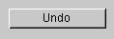

Movimentação das peças

Como jogar

Todo o jogo pode ser controlado atreves do rato, funcionando tudo através de cliques e arrastamento do rato.

Mover uma peça

Para executar um certo movimento de uma das suas peças o utilizador tem apenas que seleccionar a peça que pretende mover, clicando sobre esta e mantendo o botão do rato pressionado, arrastando em seguida o mesmo para a casa de destino pretendida. Se a casa de destino não for valida o movimento não é efectuado, tendo o utilizador que seleccionar novamente a peça e arrastar para uma casa que corresponda a um movimento possível. No caso de a casa de destino ser preta o utilizador tem direito a uma nova jogada com a mesma peça,

